营运部（2024）205号文 签发人：谭莉杨

10月大促充值预售活动方案

1. 预售时间：10月1日-10月12日
2. 参与门店：所有门店（含泸州、达州、南充分中心）
3. 活动主题：大促提前充值预售
4. **预售内容：**

1.充值3元得：

（1）价值9.9元纸巾一提（货品ID2509464）/价值12.8元护手霜1支（货品ID2501464/2501463）。

（2）再得价值100**元代金券三张（10元、40元、50元）。**

（3）再得价值29.9元清洗液一瓶（货品ID：2502369/266878/266877/2505436）或者价值24.8元龟苓膏1袋（id2506581/2506580）---**活动期间，顾客凭纸板代金券消费后赠送（单独使用10元代金券不赠送）。**

使用时间：10月11日-10月16日（活动期间使用，特价品种、单品活动不参与，全场通用）。

使用规则：满30元抵扣10元，满100元抵扣40元，满120元抵扣50元。

**2.门店操作方式：**

1. 进店顾客，店员宣传充值3元，得价值120元代金券（三张），并得价值9.9元纸巾一提或者护手霜1支。
2. 顾客缴纳3元费用，门店给予顾客120元纸板代金券、纸巾或者护手霜1支，做好顾客姓名及电话手工登记，并提醒顾客使用时间。
3. 预售充值期间纸巾/护手霜设置会员价格，门店直接录入品种进行下账，输入充值会员卡号下账时小票弹出相对应的代金券（**注意：电子代金券活动期间使用，活动前期不能使用**）。

每日任务考核，按当日活动品种销售数量进行，门店不得做假，万店掌抽查到重罚。

1. 活动前二天，公司会将各店购买代金券顾客电话导入系统门店电话回访登记（功能id400525），依次进行电话回访，并通知代金券使用时间及10月大促活动内容。所有充值会员，门店二天内完成回访。
2. 门店充值任务：

见附件明细（门店任务分配到人）

1. 奖励及处罚

|  |  |
| --- | --- |
| 每日考核：当日充值任务完成情况 | **1、门店：未完成（个人）：背诵本活动方案2次，录背诵视频到片区钉钉群检核** |
| **2、片区：每日完成率倒数第一名片区,片区主管下蹲5个，拍视频上传到营运部群及片区群（郊县片区同等执行）。 ---**所有片区任务完成，不进行倒数排名 |
| **3、门店每日外摆进行充值宣传，照片上传片区群检核。片区主管每日清理门店充值情况，在营运部群回复充值外摆结果，未执行按1分/店扣除片区主管绩效。** |
| 充值复购率考核 | **年中大促期间，考核门店充值复购率，门店三张代金券合计充值复购率低于30%，按A类门店处罚50元，B类门店处罚40元，C类门店处罚30元。** |

六：海报书写

1. 书写小pop陈列一张至收银台（模板见下）
2. 书写大pop陈列至门店进门货架上或店外三脚架（模板见下）

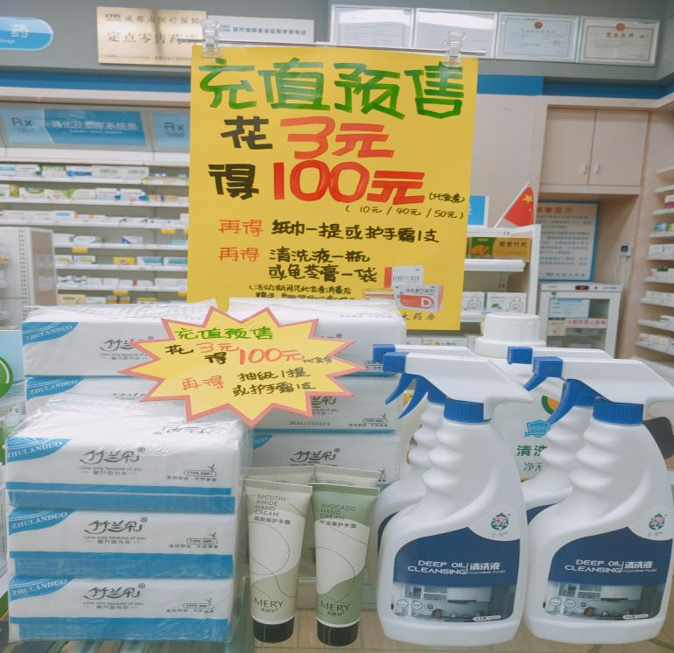

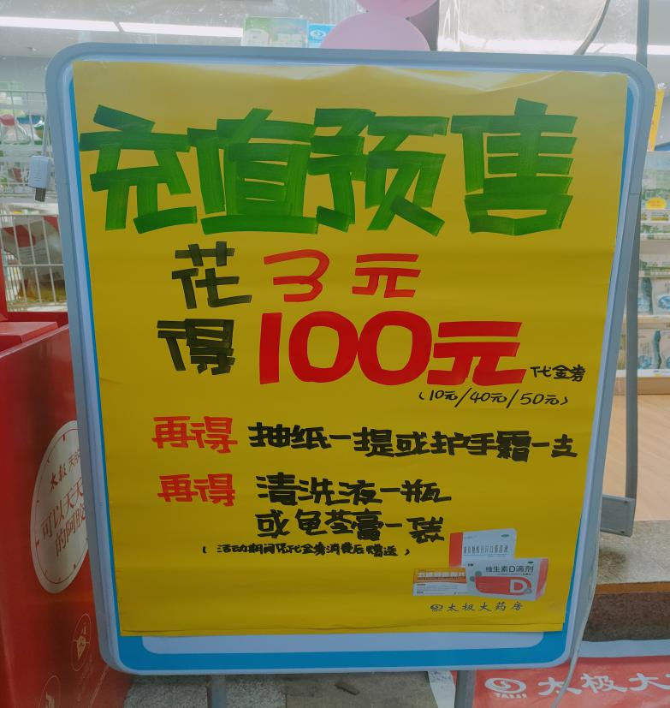

七：每晚片长跟进上报各门店的预售情况，所有门店每日需完成任务。**（不得进行虚假下账，营运部随机万店掌、系统抽查，未按要求执行门店重罚）**请门店小伙伴提前预售，锁定顾客，为10月大促活动提前做好准备。

八：充值预存特殊要求：

每日交接班后，门店安排早班人员到门店周边人流较大区域，带充值pop、铝合金三角架、血压计、充值赠品（不少与30个）、会员信息登记本、可折叠桌椅、纸版代金券，进行预售充值。片区主管监督执行，门店每日上传店外进行充值预售照片到各群进行检核。

1. 纸版代金券模版见附件

门店提前使用A4纸打印，裁剪好，盖门店章使用。

营运部

2024.9.29